Prénom : ………………………… | Date : ……………………………..……………………

 | BRAVO TORTUE (01)

1./ Entoure la bonne réponse :

- Quel est le nom de la tortue ?

Roussette |  | Poussette |  | Pouttesse

- Qu’est-ce qui est bien propre ?

son jardin |  | sa maison |  | ses salades

- Que cultive la tortue dans son jardin ?

des carottes |  | des salades |  | des tortues

- Quand la tortue arrose-t-elle ses salades ?

une fois par jour |  | deux fois par jour |  | trois fois par jour

2./ Recopie les mots dans le bon ordre pour former des phrases :

est une Poussette tortue .

Poussette est une tortue.

salades Elle ses arrose .

Elle arrose ses salades.

salades Poussette ses arrose .

Poussette arrose ses salades.

3./ Complète les légendes du dessin avec les mots suivants :

une salade – une pelle – un arrosoir – un râteau – une tortue

un râteau  un arrosoir | 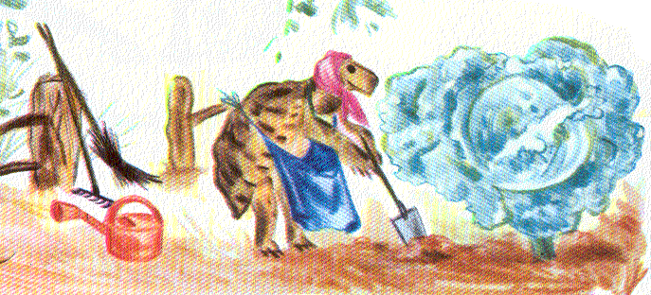 |  | une salade
 | une tortue | une pelle

